Муниципальное дошкольное образовательное учреждение «Детский сад № 2 р.п. Семибратово»

Конспекты занятий
по образовательной робототехнике

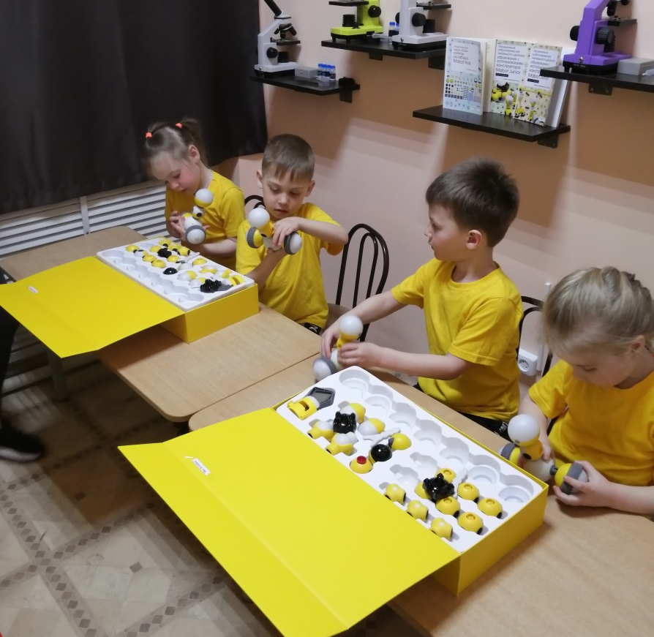

Занятие. Таинственная посылка
Цель: развитие восприятия формы через тактильные ощущения.
Задачи:
Образовательные:
• закрепить с обучающимися основные названия деталей,
способы крепления;
• научить детей на ощупь определять деталь;
• формировать умение употреблять в речи описательные слова: высокий, низкий, круглый, гладкий и т.д.
• поддерживать стремление ребенка активно вступать в общение со всеми участниками занятия.
Развивающие:
• развивать умение правильно формулировать свои мысли,
использовать в речи повествовательные и вопросительные
предложения и различать их по интонации;
• развивать волевые качества (настойчивость, целеустрем-
ленность, решительность);
• расширить словарный запас;
• продолжать развивать мелкую моторику кистей рук;
• совершенствовать психические процессы (мышление, память, внимание, восприятие, воображение).
Воспитательные:
воспитывать у детей потребность в речевом общении;
• воспитывать эмоционально-положительное отношение к занятиям по робототехнике;
• воспитывать желание участвовать в совместных играх.

Ход занятия

- Здравствуйте, ребята! Скорей заходите, я вас жду, чтобы
вручить вам посылку от Мабика. Она пришла сегодня утром, и я
не стал её открывать, какой-то она подозрительной показалась,
на ней столько разных знаков. Может, вы знаете, что все эти знаки означают?
На коробке наклеены запрещающие знаки (нельзя нюхать, нельзя пробовать на вкус, нельзя открывать, нельзя смотреть и т.д., только одна табличка разрешает трогать детали в коробке, но наощупь).
Дети по очереди высказывают свои предположения о значении знаков.
- Что мы с вами узнали? Только один знак позволяет нам узнать, что в коробке. Согласны? (Да).
- И что это за условие? (Нельзя смотреть, что в коробке, но
можно пощупать, описать и назвать предмет).
- На коробке есть ещё правила. Слушайте внимательно и запоминайте.
Педагог зачитывает правила.
1. Обследовать деталь на ощупь, обеими руками, поворачивая
со всех сторон.
2. Назвать деталь и сказать, для чего она нужна.
3. Развязывать глаза можно только после того, как назвал
деталь.
4. Другие должны молчать и не подсказывать.
- Если вы поняли правила, кто готов первым подойти и отгадать, что лежит в коробке?
Дети по желанию выходят к посылке. Педагог завязывает им глаза, и ребенок пытается описать, что за деталь он взял, как она называется и для чего нужна.
- Больше деталей нет. Коробка пуста. А на дне коробки записка. Здесь написано, что только отважные и смелые смогли бы пройти это испытание. Вы большие молодцы.
- Что вам понравилось делать? (Ответы детей).
- Спасибо, что помогли разгадать секрет таинственной посылки, мне пора возвращаться к работе, а вам пора в группу, что – бы рассказать остальным ребятам о посылке от Мабика. До свиданья!
Дети прощаются с педагогом и уходят в группу.

Занятие. Цирковое шоу
Образовательные области: познавательная, физическая, речевая
Цель: закреплять умения детей в сборке простых моделей «Балансирующий робот»
Задачи:
Образовательные:
• формировать навыки сборки роботов из набора Mabot
• познакомить с особенностью работы робота «Балансирующий робот»
Развивающие:
• развивать поисковую активность, исследовательское и креативное мышление, пространственное воображение;
• развивать умение правильно формулировать свои мысли;
• развивать волевые качества (настойчивость, целеустремленность, решительность);
• расширить словарный запас;
• продолжать развивать мелкую моторику кистей рук;
• совершенствовать психические процессы (мышление, память, внимание, восприятие, воображение).
Воспитательные:
• воспитывать эмоционально-положительное отношение к занятиям по робототехнике;
• воспитывать желание участвовать в совместных играх
Предварительная работа: сборка «балансирующего робота»
Оборудование: наборы конструктора «Mabot Kids», ноутбук

Ход занятия
- Здравствуйте, ребята! Здравствуй, Мабоша. Что – то голос у тебя очень встревоженный. Что случилось, Мабоша?
- Скоро в цирке должны показывать цирковое шоу роботов, но роботы-эквилибристы отказались в последний момент участвовать. Я в растерянных чувствах. Шоу может не состояться!
- Не волнуйся, Мабоша, мы сейчас что-нибудь придумаем. Ребята, как мы можем помочь Мабоше?
Ребята предлагают варианты.
- Нам нужно создать роботов-эквилибристов для её шоу.
- Для начала давайте вспомним, кто такие эквилибристы? (Гимнаст, цирковой артист, занимающийся эквилибристикой, держащий равновесие).
Просмотр видео на ноутбуке.
Педагог с детьми перемещается за рабочие столы.
- Отлично, значит, робота нам с вами нужно создать такого, который смог бы держать равновесие и балансировать на различных дистанциях. Сейчас я вам покажу, как создать балансирующего робота. Смотрите внимательно.
Педагог демонстрирует обучающимся сборку балансирующего робота.
- Но в эквилибристике - цирковом жанре, участвует несколько эквилибристов. Поэтому ваша задача собрать в парах своего робота-эквилибриста.
Дети приступают к сборке своих балансирующих роботов.
- Ну что же, все справились с заданием. Пойдемте говорить Мабоше, что шоу состоится.
Педагог с обучающимися подходит к Мабоше.
- Мабоша, твоё шоу состоится, ребята собрали тебе команду роботов-эквилибристов. Вижу, что ты для них приготовила свой путь – траекторию, чтобы испытать их перед выступлением.
- Вам представилась огромная возможность поучаствовать в цирковом шоу роботов. Желаю удачи и запомните, если ваш робот доехал по траектории до конца, то пульт вы передаете своему другу в паре, и он должен вернуть его на стартовую линию. Будьте внимательны и осторожны, ведь неловкое движение и робот может потерять равновесие.
Дети проезжают траектории с помощью балансирующего робота.
- Отличное получится шоу, и вы справились, и помогли Мабоше. Что вам понравилось сегодня?
Педагог по очереди называет по имени ребенка и спрашивает, что ему понравилось или не понравилось. Важно дать возможность высказаться каждому.
- Теперь пора отправлять наших роботов на цирковое шоу. Складываем их аккуратно в коробку, когда они выступят в цирке, то вернутся обратно к нам в детский сад.
Дети складывают роботов в коробку и уходят в группу.

Занятие. Черная дыра
Образовательные области: познавательная, социально коммуникативная, речевая
Цель: формирование навыка детей определять деталь по описанию и понятно другим детям рассказывать, выделяя существенные признаки.
Задачи:
Образовательные:
• продолжать учить детей выделять существенные признаки предметов;
• упражнять в умении описывать отдельные предметы: цвет, форму, основные части, размер, материал, назначение.
Развивающие:
• развивать умение правильно формулировать свои мысли, использовать в речи повествовательные и вопросительные предложения и различать их по интонации;
• расширить словарный запас;
• продолжать развивать мелкую моторику кистей рук;
• совершенствовать психические процессы (мышление, память, внимание, восприятие, воображение).
Воспитательные:
• воспитывать желание работать вместе и самостоятельно,
достигая результата;
• воспитывать потребность в умении работать с наглядным
материалом;
Ход занятия
- Ребята, скорее заходите! Смотрите, пришел какой-то код о помощи.
На слайде или изображении послание о помощи SOS или зашифрованный код с просьбой.
- Мабошу и Мабика засосало в Черную дыру, они просят помочь. Хотите помочь? (Да).
- Не забоитесь, что вас может засосать в Черную дыру? (нет).
- Вот и черная дыра. Чёрная дыра - это область пространства, в которой гравитационное притяжение настолько сильно, что ни вещество, ни излучение не могут эту область покинуть. Т.е. из неё ничего не может вылететь.
- Смотрите, там очень темно и что-то летает. Как же нам быть? (Надо посветить фонариком).
- Давайте попробуем поймать какую-нибудь деталь и описать её словами. Кто смелый и хочет первый поймать вещь из Черной дыры?
Но есть правила, слушайте внимательно:
• не подсказывать
• не мешать отгадчику, самостоятельно разгадывать деталь
• нельзя рассказчику называть деталь
• всем терпеливо дожидаться своей очереди
Ведущий платком завязывает глаза первому игроку, а второй игрок получает деталь и начинает рассказывать, как она выглядит. Игрок отгадывает деталь, и игроки меняются местами.
- Ура, все детали мы выловили, посмотрите вы ничего не заметили? (Нет, детали от Мабика и Мабоши).
- Видимо, попав в Черную дыру, Мабик и Мабоша потеряли свои детали. Сможем ли мы с вами вспомнить, как выглядит Мабик и Мабоша и собрать их? (Да).
- Приступаем к сборке.
Дети собирают Мабика и Мабошу по памяти, если возникают трудности, то обращаются к сверстникам или педагогу за помощью.
- Вы справились. Молодцы! Мабику и Мабоше пора возвращаться на свою планету роботов, а нам на свою. Давайте прощаться и отправляемся в путь.
- Мы вернулись с вами обратно. Вам понравилось наше с вами путешествие? (Да).
- Что больше или меньше всего понравилось? (Ответы детей).
Педагог по очереди называет по имени ребенка и спрашивает, что ему понравилось или не понравилось. Важно дать возможность высказаться каждому.
- Вы сегодня большие молодцы! Были дружными, смелыми, находчивыми. А сейчас предлагаю вам пойти и подкрепиться, чтобы в следующем путешествии у вас были силы. До свиданья!
Дети прощаются с педагогом и уходят в группу.
Занятие. Стороны света
Образовательные области: познавательная, физическая, социально-коммуникативная
Цель: закрепление навыков сборки и управления простыми моделями роботов, управления роботом при экстремальном движении.
Задачи:
Образовательные:
• отработать навыки сборки и управления простыми моделями роботов;
• упражнять в умении быстро реагировать на изменение ситуации;
• научить учитывать характеристики робота в соответствии с
поставленной задачей;
Развивающие:
• развивать поисковую активность, исследовательское и креативное мышление, пространственное воображение;
• развивать умение правильно формулировать свои мысли,
использовать в речи повествовательные и вопросительные
предложения и различать их по интонации;
• развивать волевые качества (настойчивость, целеустрем-
ленность, решительность);
• расширить словарный запас;
• продолжать развивать мелкую моторику кистей рук;
• совершенствовать психические процессы (мышление, па-
мять, внимание, восприятие, воображение);
• развивать умение предсказывать ходы соперника.
Воспитательные:
• воспитывать эмоционально-положительное отношение к за-
нятиям по робототехнике;
• воспитывать желание участвовать в совместных играх;
• воспитывать потребность в умении работать с наглядным
материалом;
Ход занятия
- Здравствуйте, ребята! Сегодня мы с вами отправляемся на соревнование «Стороны света». Для участия в этом соревновании вам нужно создать своего робота. Хотите собрать своего робота и отправиться на соревнование? (Да).
- Работать вам придется в командах. Существует всего 4 стороны света: север, юг, запад и восток. И каждой стороне света присущ свой цвет юг - красный цвет, север - синий цвет, восток - зеленый цвет, запад - желтый цвет. Вы по очереди вытянете жетон соответствующего цвета и присоединитесь к команде одной из сторон света.
Обучающиеся вытягивают жетоны из мешочка и образуют команды.
- Чтобы нам не опоздать на соревнование, у вас есть 10-15 минут на то, чтобы создать своего робота, который будет более устойчивый, скоростной. Использовать вы можете любое количество деталей. У каждого робота должен быть свой цветовой режим свечения. Время пошло!
Обучающиеся в команде собирают роботов по своему замыслу.
-Время закончилось, пора отправляться на соревнование.
Проводится зрительная гимнастика.
- Посмотрите внимательно, где ваши роботы будут соревноваться за звание лучшего. В центре поля находится 11 кубиков. В каждом углу расположены зоны команд, окрашенные в цвета команд. Игроки располагают своих роботов по углам поля в своих зонах. По сигналу ведущего роботы из разных углов начинают двигаться к кубикам и собирают кубики в свои ворота. Выигрывает та команда, чей робот соберет больше кубиков в течении трех минут. Если команды-победители набирают одинаковое число кубиков, то разыгрывается победный кубик.
Педагог размещает кубик в центр поля, а обучающиеся выставляют роботов на своих зонах, соответственно цвету. По команде ведущего начинается борьба за кубик.
- Победителем сегодняшнего соревнования является команда (название команды, имена детей). Поздравляем победителей!
Команде-победителю вручаются подарки.
- Нам пора с вами возвращаться и зарядить наши детали, чтобы потом можно было поучаствовать в других соревнованиях.
Вам понравилось сегодня здесь?
Педагог по очереди называет по имени ребенка и спрашивает, что ему понравилось или не понравилось. Важно дать возможность высказаться каждому, Дети разбирают роботов и складывают детали обратно в коробку.
- До свидания!

Занятие. «Художник – помощник»
Образовательные области: познавательная, физическая, речевая, художественно-эстетическая
Цель: закрепить умение собирать робота по образцу, формировать навык рисования роботом, используя кольца – насадки.
Задачи:
Образовательные: отработать навыки сборки и управления простыми моделями роботов;
закрепить понимание подачи команд с помощью тактильного датчика;
создать условия для освоения техники рисования роботом.
Развивающие: развивать поисковую активность, исследовательское и креативное мышление, пространственное воображение;
расширять словарный запас;
продолжать развивать мелкую моторику рук;
совершенствовать психические процессы (мышление, память, внимание, восприятие, воображение);
развивать интерес к изобразительной деятельности.
Воспитательные: воспитывать эмоционально-положительное отношение к занятиям по робототехнике;
воспитывать у детей способность выполнять коллективную работу, договариваясь о последовательности действий.
Ход занятия
В. - Здравствуйте, ребята! Утром пришло сообщение по Вайберу, что объявлен конкурс необычных рисунков, в котором могут принять участие все желающие. Вы хотите поучаствовать?
- А какие рисунки могут быть необычными? (Выполненные в нетрадиционной технике)
- Правильно, это могут рисунки нарисованные необычным способом.
- А что если нам использовать движения робота в рисовании? Как вы думаете, робот может быть художником? (Ответы детей).
- Предлагаю вам сегодня вместе с роботами поучаствовать в выставке картин. Которую вы создадите сами. Хотите?
- Для начала нам нужно разбиться на команды.
Дети делятся на команды по своему желанию.
- Мы будем собирать робота по рисунку – схеме. Нужно выбрать необходимый образец.
Дети выбирают карточку – схему робота Художник.
- Посмотрите внимательно, из каких деталей состоит робот. Давайте назовем их. Если нет вопросов, то можно приступать к выполнению задания.
Дети собирают робота.
- Давайте попробуем нарисовать что – то с помощью робота. Какой след, интересно, он оставит?
Дети активизируют робота с помощью приложения и наблюдают какой след робот оставляет.
- Ребята, посмотрите внимательно, на что может быть похож рисунок вашего робота.
Дети отвечают по очереди.
- С помощью оставленных роботом следов можно создать настоящий художественный шедевр, дополняя следы своими изображениями. И у каждой группы получится своя неповторимая картина. Этим мы с вами и займемся в группе. А потом наши работы по интернету отправим на выставку.
- Вы большие молодцы! Что больше всего вам понравилось сегодня делать?
Дети высказывают свое мнение.
- Пора подзарядить наши детали.
Дети разбирают роботов и складывают детали обратно в коробку.
Дети прощаются с педагогом и уходят в группу.

Занятие. Путешествие на планету роботов.
Образовательные области: познавательная, физическая, речевая
Цель: закреплять умения детей в сборке моделей «Робот М»
Задачи:
Образовательные:
• формировать навыки сборки роботов из набора Mabot;
• познакомить с особенностью работы робота модели М с помощью приложения MabotGo;
Развивающие:
• формировать навыки распознавания деталей по внешним признакам;
• развивать поисковую активность, исследовательское и креативное мышление, пространственное воображение;
• развивать волевые качества (настойчивость, целеустремленность, решительность);
• расширить словарный запас;
• продолжать развивать мелкую моторику кистей рук;
• совершенствовать психические процессы (мышление, память, внимание, восприятие, воображение).
Воспитательные:
• воспитывать эмоционально-положительное отношение к занятиям по робототехнике;
• воспитывать желание участвовать в совместных играх

Оборудование: наборы конструктора «Mabot Kids», ноутбук, телефон Apple, портативная колонка, светодиодное устройство.

Ход занятия
В. Здравствуйте, ребята! Сегодня предлагаю отправиться в очень необычное путешествие. А куда, пока не скажу – секрет, попробуйте сами догадаться.
На экране ноутбука изображена фантастическая планета. Дети внимательно рассматривают изображение и высказывают свои предположения.
В. Ваши ответы мне очень понравились, раскрою теперь и я свой секрет. Это планета роботов, на ней случилась беда. Страшный ураган унес всех роботов, только один робот смог уцелеть, и он просит помощи у нас, чтобы вернуть своих друзей. Хотите ему помочь? (Да)
В. Тогда отправляемся в путь!
Дети берутся за руки, «перемещаются» под космическую музыку и световое сопровождение на «Планету роботов».
В. Вот мы с вами на планете роботов! Никто не потерялся? Смотрите, я кого то вижу. Давайте подойдем поближе и познакомимся.
Дети вместе с педагогом подходят ближе и видят собранного робота «Мабошу».
В. Здравствуй, Мабоша! Ребята, как я вам уже говорила, на планете роботов случилась беда, ураган унес всех роботов, и нам нужно помочь Мабоше собрать её друзей. Только мы с вами забыли инструменты и хоть какие – нибудь детали. Что же нам теперь делать? (Вернуться на Землю), (Попросить у Мабоши).
В. Вернуться на Землю мы не можем, топлива хватит только на дорогу обратно, предлагаю вам осмотреться вокруг.
Дети смотрят по сторонам и находят детали для сборки, приносят их педагогу.
В. Вижу, вы нашли детали, молодцы! А вы помните, как они называются? (Дети называют детали)
В. Мы с вами вспомнили , как называется каждая деталь. Но как нам собрать друзей Мабоши? (Нужно посмотреть какие детали есть у Мабоши)
В. Давайте посмотрим, какие детали есть у Мабоши и выберем детали, которые есть у нас.
Дети выбирают детали, из которых состоит конструкция Мабоши и откладывают в сторону.
Физкультминутка

Робот делает зарядку
И считает по порядку:
Раз – контакты не искрят,
Два – суставу не скрипят,
Три – прозрачен объектив,
Я исправен и красив.
Раз, два, три, четыре, пять,
Можно к делу приступать!

В. А сейчас я предлагаю собрать из этих деталей другого робота. Предлагаю разделиться на пары и приступить к сборке, ориентируясь на изображение робота.
Дети, смотря на Мабошу, собирают своего робота.
В. Отлично, все справились! Мабоша очень рада, что вы ей сегодня помогли. Вы настоящие друзья. Как зовут ваших роботов. Давайте попробуем «оживим» наших роботов с помощью MabotGo.
Педагог вместе с детьми при помощи поддерживающего устройства передвигают робота.
В. А теперь нам с вами пора возвращаться на планету Земля.
Дети возвращаются обратно.
В. Мы вернулись с вами обратно. Вам понравилось наше с вами путешествие? (Да)
В. Что больше или меньше всего понравилось? (Ответы детей)
Педагог по очереди называет по имени ребенка и спрашивает, что ему понравилось или не понравилось. Важно дать возможность высказаться каждому.
В. Вы сегодня большие молодцы! Были дружными, смелыми, находчивыми. До новых встреч!

